ПРОТОКОЛ Заседания Правления НП «СТРОЙПРОЕКТГАРАНТ»
№ 18 22 августа 2013 г.
Дата и время проведения заседания: «22» августа 2013 г., 16 часов 00 минут.
Место проведения: г. Пермь, ул. Екатерининская, д. 24.
Присутствовали:
1. Пермяков А.В. – председатель Правления
2. Чернядьев С.А. – член Правления
3. Морев В.Н. – член Правления
Андреев Н.В. – Президент Партнерства
Воронцова С.А. – секретарь Правления
Кворум для принятия решений по вопросам повестки дня имеется.

Повестка дня
- О заключении договора страхования от несчастных случаев членов Правления и Ревизионной комиссии Партнерства.
- Об исключении из членов Партнерства.

1. Рассмотрен вопрос о заключении договора страхования от несчастных случаев членов Правления и Ревизионной комиссии Партнерства в связи с окончанием в августе срока действия предыдущего договора.
Голосовали: ЗА- 3 голоса, ПРОТИВ - 0, ВОЗД, - 0.
РЕШИЛИ: 1. Заключить договор страхования от несчастных случаев членов Правления и Ревизионной комиссии Партнерства.

2. Рассмотрены результаты по устранению нарушений членами Партнерства, которым было прекращено действие свидетельства о допуске ранее принятыми решениями Дисциплинарной комиссии и Правления Партнерства.
Голосовали: ЗА- 3, ПРОТИВ - 0, ВОЗД, - 0.
РЕШИЛИ: 2. ИСКЛЮЧИТЬ из членов Партнерства ООО «Химтехснаб», реестровый № 61, не предоставившего договор страхования гражданской ответственности и ввиду окончания срока действия приостановления и прекращения действия свидетельства о допуске.
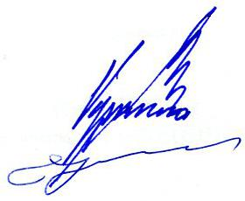

Председатель Правления А.В. Пермяков

Секретарь Правления С.А. Воронцова

